AA_230

Tejera Santana
Adoney

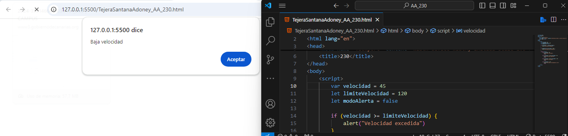
Cuando velocidad es menor a 50.

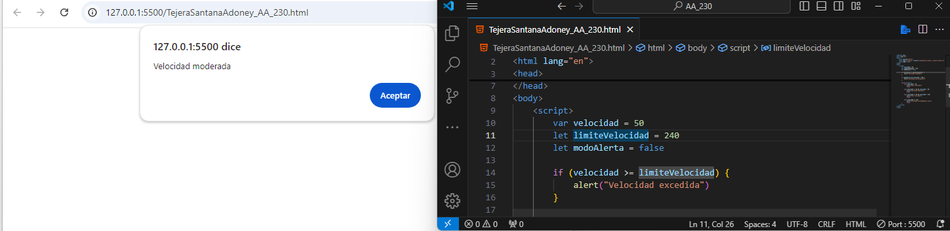

Cuando la velocidad está entre 50 y 80.

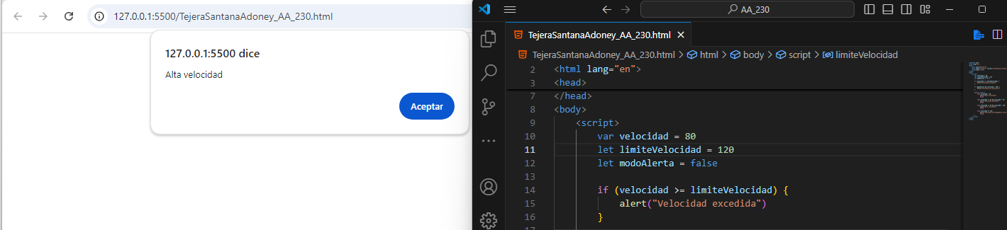
Cuando la velocidad está entre 80 y 120.

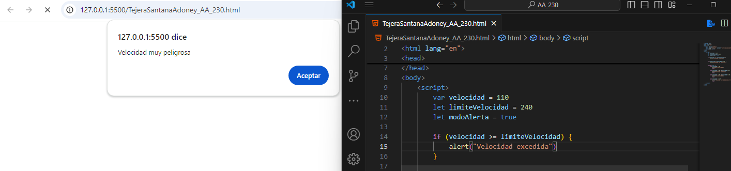
Cuando la velocidad es mayor a 100 y el modo alerta está en “true”.

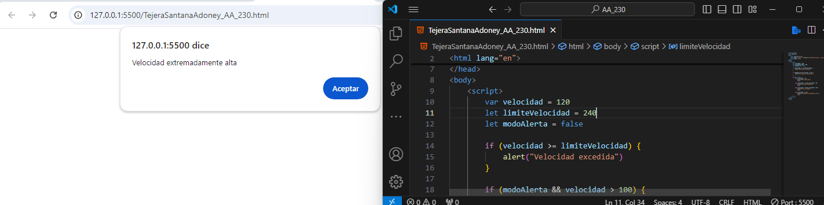
Cuando la velocidad es 120 o mayor.

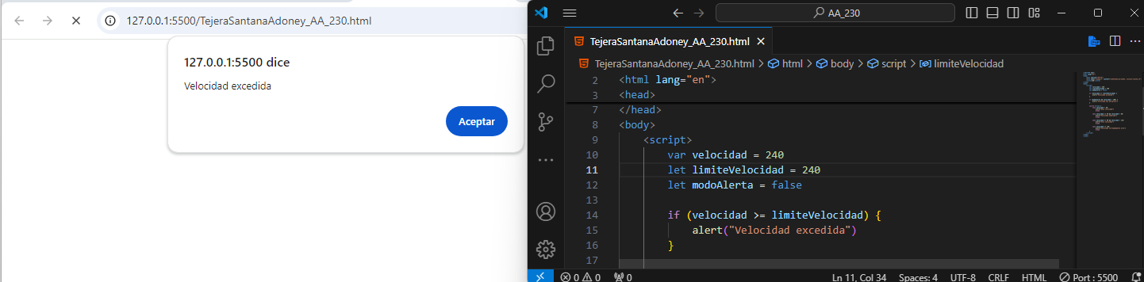
Cuando la velocidad es mayor al limite (limiteVelocidad).

